Dampak Kepemimpinan Gembala Dalam Mengoptimalkan Pertumbuhan Iman
Anggota Jemaat di Gereja Kibaid Jemaat Sondong Klasis Sangalla’

SKRIPSI
Diajukan kepada Institusi Agama Kristen Negeri (IAKN) Toraja Demi
Memenuhi Salah Satu Prasyarat Mendapatkan Gelar Sarjana
Agama (S.Ag)
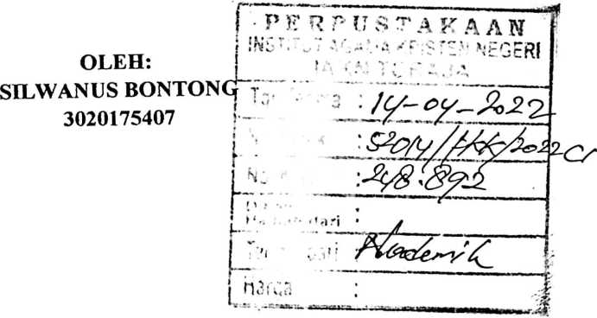
JURUSAN KEPEMIMPINAN KRISTEN
FAKULTAS BUDAYA DAN KEPEMIMPINAN KRISTEN
INSTITUT AGAMA KRISTEN NEGERI (IAKN) TORAJA
2021

Dampak Kepemimpinan Gembala Dalam Mengoptimalkan Pertumbuhan Iman
Anggota Jemaat di Gereja Kibaid Jemaat Sondong Klasis Sangalla’

SKRIPSI
Diajukan kepada Institusi Agama Kristen Negeri (IAKN) Toraja Demi
Memenuhi Salah Satu Prasyarat Mendapatkan Gelar Sarjana
Agama (S.Ag)
OLEH:
SILWANUS BONTON
3020175407
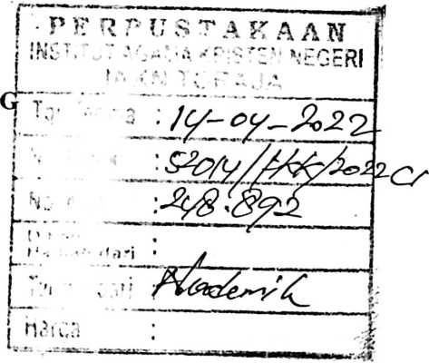
JURUSAN KEPEMIMPINAN KRISTEN
FAKULTAS BUDAYA DAN KEPEMIMPINAN KRISTEN
INSTITUT AGAMA KRISTEN NEGERI (IAKN) TORAJA
2021

Judul | : Dampak Kepemimpinan Gembala Dalam Mengoptimalkan  Pertumbuhan Iman Anggota Jemaat di Gereja Kibaid Jemaat  Sondong Klasis Sangalla’
Diajukan oleh |  | Nama | : Silwanus Bontong
 |  | NIRM | :3020175407
 |  | Program Studi | : Kepemimpinan Kristen
 |  | Fakultas | : Budaya dan Kepemimpinan Kristen

Setelah dikonsultasikan, dikoreksi, dan diperbaiki dengan arahan dari
pembimbing, maka skripsi ini dinyatakan memenuhi syarat dan layak untuk
dipertahankan dan dipertanggungjawabkan dalam ujian skripsi pada Institut Agama
Kristen Negeri (IAKN) Toraja.
Tana Toraja, 6 Agustus 2021.
Dosen Pembimbing,
Pembimbing I,

Dr. Selvianti, M.Th.
NIP 197701172009012007
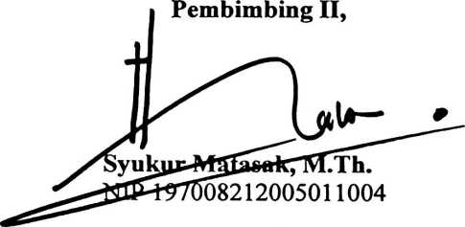
HALAMAN PENGESAHAN
Judul
Disiapkan oleh
Dibimbing oleh
: Dampak Kepemimpinan Gembala Dalam Mengoptimalkan
Pertumbuhan Iman Anggota Jemaat di Gereja Kibaid
Jemaat Sondong Klasis Sangalla’
Nama
N1RM
Program Studi
Fakultas
: Silwanus Bontong
: 3020175407
: Kepemimpinan Kristen
: Budaya dan Kepemimpinan Kristen
1. Dr. Selvianti, M.Th.
2. Syukur Matasak, M.Th.
Telah dipertahankan dan dipertanggungjawabkan oleh penulis di depan
penguji pada ujian sarjana (SI) Institut Agama Kristen Negeri (IAKN) Toraja, pada
tanggal 13 Agustus 2021 dan diyudisium pada tanggal 10 September 2021.
Dewan Penguji:
Penguji Pendamping,
Penguji Utama,
Samuel Tokam, M.Th.
NIP 196703302006041001

Darius, M.Th.
NIP 198811292019031014
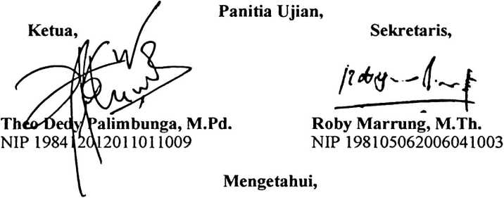
Dekan FBKK IAKN Toraja,
Rektor IAKN Toraja,


Dr. Selvianti, M.Th.
NIP 197701172009012007
Dr. Joni Tapingku, M.Th.
NIP 196701242005011003

ABSTRAK
Silwanus Bontong (3020175407) pada tahun 2021 menyusun skripsi dengan sub
judul: “Dampak Kepemimpinan Gembala Dalam Mengoptimalkan Pertumbuhan
Iman Anggota Jemaat Di Gereja Kibaid Jemaat Sondong Klasis Sangalla’”. Dalam
penulisan skripsi penulis dibimbing oleh Ibu Dr. Selvianti, M.Th dan Bapak Syukur
Matasak, M.Th.
Kepemimpinan gembala adalah segala sesuatu yang dilakukan dalam
mempengaruhi orang lain untuk menuntun dan mengarahkan kejalan kebenaran. Seorang
pemimpin gembala harus mampu dalam menigkatkan pertumbuhan iman jemaat yang
digembalakan, sebab iman seseorang yang bertumbuh dalam kristus ialah apabilah
seseorang yang mendengarkan firman Tuhan dan melakukannya dalam kehidupan sehari-
hari. Namun dari penjelasan tersebut masi bertolak belakang dengan apa yang diamati oleh
penulis, hal tersebut dilihat dari sikap dan perilaku jemaat yang belum sepenunya mampu
menerapkan firman Tuhan dalam langkah kehidupannya. Oleh karena itu penulis tertarik
untuk melakukan penelitian terkait dengan dampak kepemimpinan gembala dalam
megoptimalkan. pertumbuhan iman warga jemaat di gereja kibaid Sondong klasis Sangalla’.
Dalam penelitian ini metode penelitian yang digunakan adalah metode kualitatif dengan
metode studi kasus melalui studi kepustakaan yang dilakukan dengan meninjau buku-buku
yang ada dan penelitian lapangan yang dilakukan serta dari sumber lain yang dapat
memberikan informasi dengan maslah yang diteliti
Berdasarkan hasil penelitian yang teijadi dilapangan penulis dapat menganalisis
dampak kepemimpinan gembala belum sepenunya memberikan pengeruh terhadap
pertumbuhan iman jemaat. Hal tersebut dilihat dari kepemimpinan gembala yang belum
bisa menyelesaikan perselisian yang teijadi dalam jemaat sampai saat ini. Serta gembala
juga jarang melakukan kunjugan kerumah jemaat, sehingga dapat disimpulakan bahwah
iman jemaat tidak bertumbuh karena masi banyak anggota jemaat yang bermasalah dan
tidak dapat diselesaikan dengan baik. Sehingga dampak kepemimpinan gembala dalam
mengoptimalkan pertumbuhan iman jemaat menjadi terhambat oleh karena masalah yang
dapat mengakibatkat kedua bela pihak tidak saling berbicara.
Kata kunci: kepemimpinan, gembala, pertumbuhan iman.
v

